Anexos

NOTAS APUNTES CATEDRA TFA.
[Por ejemplo si se incluye un detallado trabajo del análisis del sistema]
[Presentan documentación de relevancia para la justificación y comprensión del TFA para quienes lo leerán.
- No son obligatorios.
- Se enumeran de forma progresiva.
- Deben estar referenciados en el cuerpo del trabajo.
No incluir anexos como cuadros,figuras, gráficos que no son analizados en el informe.
- Podrá incluir modelos de las planillas de registro de datos y del plan de tabulación, técnicas cualitativas (encuestas, entrevistas estructuradas ,semiestructuradas), esquemas, normas, mapas, planos, tablas gráficos, fotografías, copia de documentos analizados (leyes, normas, discursos, planes, etc.), u otros instrumentos empleados para la recolección y procesamiento de los datos.
]
VOCABULARIO Y ACRONIMOS.

TDD: Test-Driven Development
BDD:
Prueba de Aceptación
Prueba de Integración:
Prueba Unitaria:
Historia de Usuario:
Refactorización:
Bad Smell: En la jerga de los desarrolladores, se dice que algo en el diseño “huele mal” cuando ciertas cosas en el código violan principios de diseño conocidos, de allí que a estas situaciones se las llame “olores” o “malos olores” (“smells” o “bad smells”, en inglés). Un mal olor no es necesariamente un problema de diseño que amerita una refactorización, aunque sí es un poderoso indicio. [11]
Pruebas automatizadas de programador: Se llama pruebas automatizadas de programador [Elssamadisy 2007] a las pruebas de software que un programador escribe en forma de código y que determinan la calidad de lo que él mismo (o, en algunos casos, otro programador) desarrolló. Son “automatizadas” en el sentido de que, una vez escritas, se las puede correr una y otra vez sin un costo muy alto, solamente haciendo trabajar a la computadora. [11]
Top-down: (arriba hacia abajo) metodología clásica de diseño de sistemas, en donde desde la primera iteración se define como se comportará el sistemas y desde este punto de vista, el Top Down permite establecer con anterioridad las funcionalidades generales que tendrá el sistema [2]
Outsie-in: (afuera hacia adentro) enfoque de diseño que ayuda a verificar los cambios al exterior de la organización y ayuda a encontrar errores de funcionalidad.

CRUD: es el acrónimo de Crear, Obtener, Actualizar y Borrar (del inglés: Create, Read, Update and Delete). Se usa para referirse a las funciones básicas en bases de datos o la capa de persistencia en un software. Se utiliza en remplazo del anterior ABM, por la operación de lectura o consulta.

Definiciones de la Agile Alliance
http://guide.agilealliance.org/guide/bdd.html

ANEXO 1: Como instalar el entorno de la aplicación.
Pasos seguidos en el sistema operativo Linux Mint (Debian), para instalar el entorno de desarrollo de la aplicación y poder probarla localmente. Estos pasos se podrían convertir en un script bash para automatizar el proceso.

* Instalar Curl.
"sudo sudo apt-get install curl"
- para ejecutar un script que instala RVM, clonando desde su repositorio Git.
* Instalar RVM:
- Ejecutando el script: \curl -sSL https://get.rvm.io | bash -s stable
- Dependencias: Bash, Curl y Git
Probar que instalo bien RVM:
- source .bash_profile
- type rvm | head -1
- Sale algo así como: rvm: es una función
- rvm notes para ver más info. y que dependencias pueden faltar.
- "rvm requeriments" instala las dependencias que puedan faltar para ruby.

* Instalar dependencias de Ruby.
- Dependiendo de la versión del interprete, en este caso usaremos MRI.
- Dependencias: sudo aptitude install build-essential bison openssl libreadline6 libreadline6-dev curl git-core zlib1g zlib1g-dev libssl-dev libyaml-dev libsqlite3-0 libsqlite3-dev sqlite3 libxml2-dev libxslt-dev autoconf libc6-dev ncurses-dev

* Instalar Ruby en RVM
- "rvm list known" para ver que versiones de Ruby conoce RVM.
- "rvm install ruby-2.1-head" para utilizar la versión más reciente de la rama 2.1.XXX
- "rvm use ruby-2.1-head"

#Para vox: rvm install ruby-1.9.3-p547

* Instalar Rails en RVM.
gem install rails

* Crear mi Gemset.
rvm gemset create 'vox_project'
rvm 2.1.1@vox_project
gem install rails -v 4.1.1

rvm 1.9.3@vox_project --create

* Instalar o crear mi Rails App.

* Clonar repo. GitHub
posicionarse en directorio, o home y luego:
git clone https://github.com/matiasmasca/vox.git
cd vox
bundle install --without production
# Configurar la base de datos.
- Realiza las migraciones, y luego carga los seeds.
Rake db:setup
- Prepara la base de datos que se utiliza en las pruebas.
rake: db:test:prepare

Opcionalmente: git remote add --track master upstream
$ git remote add --track master upstream git://github.com/matiasmasca/vox.git
$ git fetch upstream
$ git merge upstream/master
- Para poder sincronizar con el Master mediante Pull.

Ejecutar la aplicación:
rails s
luego ingresar a la url: http://0.0.0.0:3000/

Ejecutar pruebas:
cucumber
rspec

============ Deploy en Heroku =================
* Del repo. De ruby-lang.org
Preview on Heroku
In case a build is not possible on your local machine you can also create a preview on Heroku.
- Signup Heroku if you don't have an account yet.
- Install Heroku Toolbelt.
- Clone repository.
git clone https://github.com/ruby/www.ruby-lang.org.git
cd www.ruby-lang.org

- Create a feature branch.
Make changes or add content and commit.
Create preview app on Heroku using custom buildpack.

heroku login
heroku create --buildpack http://github.com/ruby/heroku-buildpack-ruby-jekyll.git

- Push your site
git push heroku feature_branch:master
heroku open

To create a preview of the master branch:
git push heroku master
heroku open

{{fijate si te sirve esto: http://blog.en1mes.com/2014/02/recetario-de-heroku-para-rails/}}
==================
Editor de texto Sublime Text 3
- Agregar el repositorio no oficial de Sublime text a nuestros repositorios:
sudo add-apt-repository ppa:webupd8team/sublime-text-3
- actualizar:
sudo apt-get update
- Instalar Sublime text 3:
sudo apt-get install sublime-text-installer

Anexo 2: Cómo configuro Travis para mi aplicación rails hosteada en GitHub
Vamos a https://travisci.org/ y tocamos en ‘Sign in with github’ y seleccionar "allow access" en la página de GitHub.
Luego en la página https://travisci.org/profile, donde se nos mostrará cada uno de nuestros repositorios en Github, junto con un botón On/Off a su lado.
Cambiar el botón de estado OFF a ON si es necesario del repositorio a integrar.
Luego hacer clic en configuración lo cual redireccionará a una página de GitHub (
https://github.com/<nombre_usuario>/<nombre_del_proyecto>/settings/hooks ).
Buscar en la lista de Available Service Hooks la entrada ‘travis’ y hacer clic. Esto nos
mostrará un formulario. Llenar los campos:
user: nombre de usuario de GitHub
token: lo pueden obtener https://travisci.org/profile/<nombre del repositorio>/profile
Nos aseguramos de que la casilla active este chequeada.
Clic en Update settings
Clic Test Hook
Para aplicaciones Rails, Travis-Ci conoce cómo son los distintos steps standards. Pero lo mejor es configurar un archivo .travis.yml según se indica para proyectos ruby en http://docs.travis-ci.com/user/languages/ruby/

Anexo 3: Integración Continua.

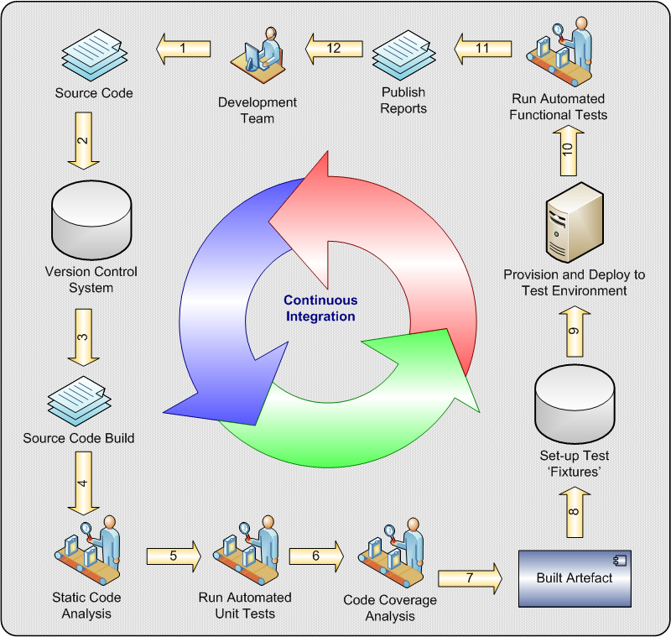
Resumen del proceso:
- Developers work to transform the requirements or stories into source code using the programming language of choice.
- They periodically check-in (commit) their work into a version control system (VCS)
- The CI server is polling the VCS for changes. It initiates the build process when it encounters a change. The build is executed using a dedicated tool for the job such as Maven, Ant or Rake etc. Depending upon the language used, the source code may need to be compiled.
- Static analysis is performed on the source code, to ensure compliance with coding standards and to avoid common causes of bugs.
- Automated unit tests are executed.
- The percentage of the production code exercised by the unit tests is measured using a coverage analysis tool.
- A binary artefact package is created. At this point we might want to assist derivation and provenence by including some additional metadata with the artefact e.g. a build timestamp, or the source code repository revision that was used to produce it.
- Prepare for functional testing by setting up the test fixtures. For example, create the development database schema and populate it with some data.
- Prepare for functional testing by provisioning a test environment and deploying the built artefact.
- Functional tests are executed. Post-execution, tear down any fixtures or environment established in 8 and 9.
- Generate reports to display the relevant metrics for the build. E.g. How many tests passed? What is the number and severity of coding standard violations?
- The process is continuous of course! So rinse…and repeat….

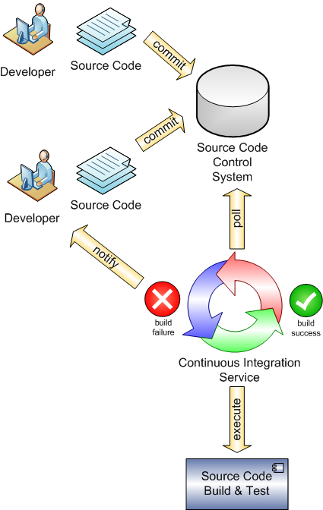

Fuente:
http://mikeciblogs.wordpress.com/2010/03/30/continuous-integration-for-agile-project-managers-part-1/
http://mikeciblogs.wordpress.com/2010/04/27/continuous-integration-for-agile-project-managers-part-2/
http://mikeciblogs.wordpress.com/2010/06/15/continuous-integration-for-agile-project-managers-part-3/

Anexo III: Bibliografía Recomendada.

Martin Fowler, Kent Beck, John Brant, William Opdyke, and Don Roberts.
Refactoring: Improving the Design of Existing Code. Addison-Wesley, Reading,
MA, 1999.

Gojko Adzic. Specification by Example. Manning Publications Co., Green-
wich, CT, 2011.

Steve Freeman, Nat Pryce, “Growing Object-Oriented Software, Guided by Tests”,
Addison-Wesley Professional, 2010.

David Chelimsky, Dave Astels, Zach Dennis, Aslak Hellesøy, Bryan
Helmkamp, and Dan North. The RSpec Book. The Pragmatic Bookshelf,
Raleigh, NC and Dallas, TX, 2009.

Matthew Robbins, Application Testing with Capybara: onfidently implement automated tests for web applications using Capybara.

Outside-in Software Development: A Practical Approach to Building Successful Stakeholder-based Products by Carl Kessler), John Sweitzer (IBM), 2007. ISBN: 978-0-13-157551-6

“Continuous Integration: Improving Software Quality and Reducing Risk” de Paul Duvall, Steve Matyas, and Andrew Glover. Addison-Wesley Professional; 1 edition (July 9, 2007)

“Continuous Delivery: Reliable Software Releases through Build, Test, and Deployment Automation” de Jez Humble and David Farley, Addison-Wesley Professional; 1 edition (August 6, 2010)

Bibliografía para el Ruby-Path.

Capitulo 1. Introducción
NOTAS APUNTES CATEDRA TFA.
[La introducción sección del TFA donde se presenta formalmente el trabajo. - Manifiesta el objetivo del TFA, las razones que motivaron su ejecución y los fundamentos que lo apoyan.
- También puede incluir el estado del arte o marco teórico. Se compone de - Breve estado del arte. - Objetivo(s) – Fundamentación]

Estado del Arte.
[Estado de Arte
Da cuenta el avance de la investigación en un campo del conocimiento.
- Ofrece una visión global del área de investigación considerado
- Puede redactarse luego de realizar la búsqueda y selección bibliográfica.
- Permite conocer qué se ha hecho y evitar duplicar esfuerzos o errores superados.
- Ampliar lo expuesto en el plan de TFA

Para la redacción del estado del arte, considerar que:
- no consiste en listar los trabajos relacionados o resumirlos.
- debe dar cuenta de la comprensión del campo, las tecnologías empleadas, las técnicas, los algoritmos alternativos, entre otros.

Fundamentación.
[ Para iniciar el trabajo incluir lo especificado en el proyecto de TFA. Se recomienda incorporar al menos dos antecedentes más ]
[- Explicitar los conceptos teóricos que explican el problema planteado.
- Señalar los aspectos teóricos que se relacionan directamente con el problema.
- Definir los conceptos relacionados que no tienen un uso unívoco.
- Se trata de una síntesis inicial que se completará a medida que avanza la investigación.
- Los supuestos en que se basa la investigación deben derivar del contenido de este capítulo.
]

{{ Estas notas se borrarán al terminar la revisión del capitulo }}

Capitulo 3. Herramientas y/o lenguajes de programación
NOTAS APUNTES CATEDRA TFA.
[Describir sintéticamente las herramientas y/o lenguajes de análisis y programación empleados en la realización del trabajo, si correspondiere.
- Indicar en cada herramienta o lenguaje de programación su aplicación en el desarrollo del TFA.
- Si se incluyen ejemplos, deberán ser relevantes al problema planteado.
- En general, este capítulo no debería ser un manual de uso de la herramienta.
- Incluir referencias.]
[Mencionar sintéticamente las herramientas / lenguajes de programación utilizados y fundamentar su uso en el TFA]

{{ TO-DO: reducir los textos innecesariamente extensos en Herramientas }}

Capitulo 4. Resultados
NOTAS APUNTES CATEDRA TFA.
{{ Estas notas se borrarán al terminar la revisión del capitulo }}
[- Puede ser denominado como Desarrollo.
- Describe el trabajo realizado por el alumno.
- Puede contener varias secciones o abarcar varios capítulos.
- Incluir tablas, figuras, los resultados de procesamientos de los datos, descripción del desarrollo y/o implementación, problema(s) resuelto(s), conocimiento(s) aportados, solución(es) brindada(s).]

